**2. Les outils de repérage**

* **Les lignes imaginaires**

**LE GLOBE TERRESTRE**

_____________________

____________________________________

_________________________

____________________________________

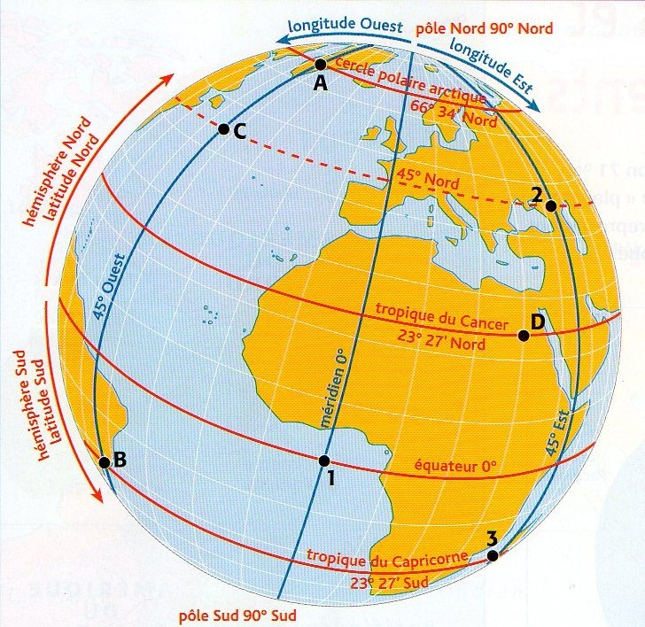

_____________________

Pour se repérer sur la Terre, on a inventé des **lignes imaginaires**. **L’Equateur** divise le globe en deux parties : **l’hémisphère Nord et l’hémisphère Sud**. Au sommet de ces deux hémisphères, on trouve les deux **pôles**.

L’équateur, les tropiques et les cercles polaires sont des **parallèles**. Les lignes qui relient les deux pôles sont les **méridiens**. Parallèles et méridiens se croisent, ce qui permet de situer chaque point sur la planète.

* **Se repérer**

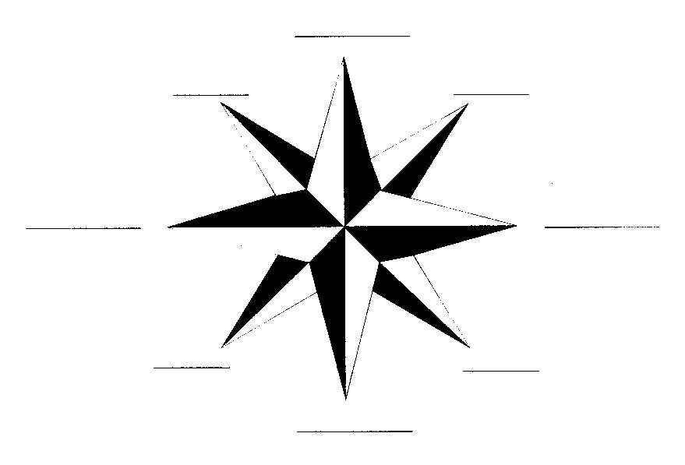

**LA ROSE DES VENTS**

**Une échelle : une petite distance sur une carte correspond à une grande distance dans la réalité.**

Ex : 1 cm sur la carte correspond à 100 km dans la réalité.

Pour se situer et se déplacer sur la Terre ou sur une carte, on utilise **les points cardinaux** et l’échelle.

On peut retenir les points cardinaux grâce à la **rose des vents.** Ils sont indiqués sur une **boussole** et celle-ci indique toujours le Nord.